
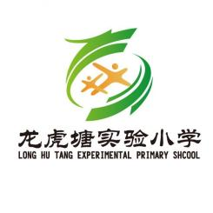
常州市新北区小学语文教学
蒋熙玲优秀教师培育室活动

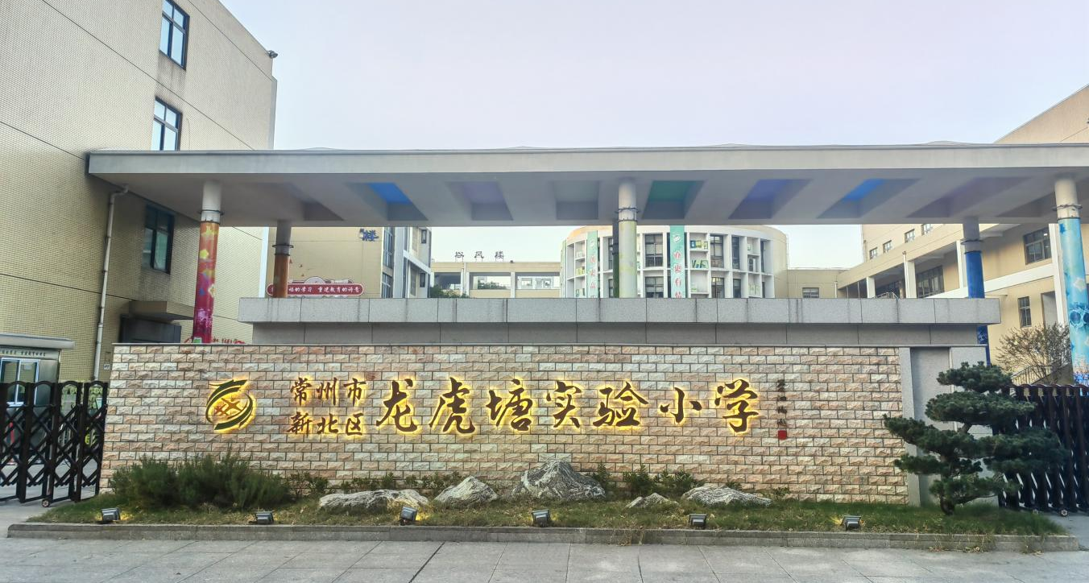

主 办：新北区小学语文教学蒋熙玲优秀教师培育室
承 办：常州市新北区龙虎塘实验小学
2023年12月6日

关于新北区小学语文蒋熙玲优秀教师培育室第四次活动的通知
相关小学：
根据工作安排，新北区小学语文蒋熙玲优秀教师培育室开展第四次活动，具体事项通知如下：
一、活动时间：2023年12月6日下午1：00-4：00
二、活动地点：新北区龙虎塘实验小学（玲珑校区）
三、参加对象：培育室全体成员，欢迎其他老师参加。
四、活动主题： 《聚焦大单元教学 探一“境”贯之课堂 》
五、活动安排：
时 间 |  | 形式 | 内容 | 主讲（主持） | 地点
12月6日(星期三)下午 | 1:00—1:40 | 观课学习 | 四上:《王戎不取道旁李》 | 万杨 | 多媒体教室
12月6日(星期三)下午 | 1:50—2:35 | 观课学习 | 四上:《西门豹治邺》 | 王婧 | 多媒体教室
12月6日(星期三)下午 | 2:40-3:10 | 评课研讨 | 执教老师说课、反思  工作室成员评课研讨 | 工作室成员 | 会议室
12月6日(星期三)下午 | 3:20—4:00 | 专家引领 | 专家点评、指导 | 蒋熙玲 | 会议室
六、活动要求
1.请培育室所有成员对于自身专业成长做好一定的思考与规划，做好自我介绍准备。
2.请全体成员准时参加，不得无辜请假。
七、活动分工：
活动签到： 万 杨 活动主持： 陶玲玲
撰写报道： 支慧 活动摄影： 许佳铭
公众号发文：卞梁超 活动记录及资料收集：陈银兰

新北区小学语文蒋熙玲优秀教师培育室
新北区教师发展中心
2023年12月6日

常州市新北区小学语文教学蒋熙玲优秀教师培育室课堂教学设计
学科： 语文 | 班级： 四7 | 日期： 12.6
执教： 万杨 | 课题： 《王戎不取道旁李》
【单元整体思考】
- 人文主题解读：
“时光如川浪淘沙，青史留名多俊杰”。这是四年级下册第八单元的人文主题，与历史人物故事相关，本单元围绕这一主题来编排学习内容。
关于历史人物故事，主要将其分布于中高年级。如三年级的《司马光》，四年级的《王戎不取道旁李》《西门豹治邺》《扁鹊治病》《纪昌学射》，五年级的《杨氏之子》。学生通过阅读这些历史上的传说故事，激发学生了解古代历史人物的热情，并从这些故事当中获得启迪，进而明白做人做事的道理。
此外，本单元的课文都选自我国古代经典历史书籍，它不仅能够体现各个时期历史人物的魅力，更是我国文学史上宝贵的财富。
- 阅读训练要素解读
本单元的语文要素是“了解故事情节，简要复述课文”。这其中要牢牢把握两个方面，一个是“了解故事情节”，一个是“简要复述课文”。怎样才算是“了解了故事的情节”？怎样才算是“简要复述”？要能够准确科学地回答这些问题，除了要看本单元的语文要素，还要结合本单元的课后习题、语文园地中的交流平台以及词句段运用以及部编版教材相关内容设计安排。
- 表达训练要素
本单元的表达训练要素是“写一件事，能写出自己的感受”，主题是“我的心儿怦怦跳”，从中我们可以看出，这篇文章的要求有两个：一是写一件事，二是能写出自己的感受。这是统编版教材习作要求当中，第一次出现“感受”一词，并且这类的习作在这以后会频繁出现，可见这一次的习作对于学生们的表达训练具有举足轻重的作用。而我们要想写好这一单元的习作，要做好哪些事情呢？那就是要既巩固“写清楚事情经过”的方法，又要将写清楚“当时的感受”作为新的训练点，从而提升学生的表达能力。
- 口语交际训练要素
本单元安排了口语交际，主题讨论是“讲历史人物故事”。这个主题和本单元的单元主题相一致，更是符合学生的心理期待，在阅读故事过后，一定会有非常强烈的表达欲望，而这也能和我们本单元的阅读训练要素链接起来，因此举办一场“历史人物故事会”是训练学生在生活中运用复述的绝佳机会。
【任务情境设计】
本课围绕评选“校园之星”这一情境任务，结合本单元语文要素与口语交际训练要求，设置多任务驱动层层推进学习过程，板块二中结合多种方式梳理学习文言文的方法，提升学生语文素养；板块三中体悟人物思考过程，提升学生思辨能力；板块四中以“说清楚”、“说生动”为要求，结合口语交际，练习学生的复述能力。
【学习目标】
1.准确认读 “戎、尝、诸、竞、唯”等字，指导书写“戎”。
2.正确、流利地朗读课文。结合课下注释用自己的话讲述故事，背诵课文。
3.结合故事情境理解“树在道边而多子,此必苦李”。
4.学习王戎聪慧机智、细心观察的品质。
【学习重难点】
学习重点：结合故事情境理解“树在道边而多子,此必苦
学习难点：学习王戎聪慧机智、细心观察的品质。
【学习过程 】
《王戎不取道旁李》教学设计
板块一：情境创设，初识故事
1、出示王戎的个人介绍表
个人介绍
姓名 | 王戎
事迹名称 | 《王戎不取道旁李》
事迹出处 | 《世说新语》
记载内容 | 原文
2.识人物：学写“戎”，初步了解王戎。
3.解课题：理解“取”、“道旁“和完整的题目意思，关注停顿，补齐课题
3.知出处：了解《世说新语》。关于这本书，你了解多少呢？
4.明事迹：出示原文
【设计意图】创设活动情境，设置学生喜闻乐见的学习形式——为人物评选校园之星，提高学生的课堂参与度，此外，还能让学生对文本内容有初步了解，为下文学习铺垫。
学习任务一：自读要求：1.自由朗读，读准字音，读通句子。2.尝试划分停顿。（“谁/做/什么事”）
多形式朗读：指生读、男女配合读、去标点竖排读
板块二：走入故事，理解文意
学习任务二，
学习任务二： 请同学们以小组为单位，回顾文言文的学习方法，尝试用这些方法理解词句的意思。不理解的字词做上记号，待会一起交流。
1.复习梳理学习文言文字词的方法
2.相机引导学生说出用什么方法理解重点字词意思
（1）理解“诸”是众多的意思，拓展理解诸生、诸师。
（2）诸小儿在游玩的时候看见了什么？想象“多子折枝”画面，理解“折”的其他意思。
（3）古今异义理解“走”“竞”。
（4）学习“之”，代词。文中三个之具体指什么？
学习任务三：
诸小儿和王戎看到道边李树多子折枝分别是怎么做的？横线画诸小儿，波浪线划出王戎的做法。（板书：诸儿——竞走取之，戎——不动）
（5）那些小朋友都跑去摘李子了，唯独王戎一动不动。接下来又发生了生么呢？引读：人问之，答曰：“树在道边而多子，此必苦李。”
（6）想象动作、语气练习说话：现在你就是那个争着抢着去摘李子的小伙伴，你会对王戎说什么？
【设计意图】在解决重难点字词的意思和理解文意的基础上，让学生进行想象说话，也是为了板块四的说话训练提供更多的思路。
板块三：品析人物，学习思辨
1.思考：王戎是真的没有在动吗？
2.推演王戎思辨过程（看见—思考—判断）
3.揭示人物品质（板书：善于观察、勤于思考）
情境：出示录音，为王戎评选校园之星
【设计意图】在理解文意的基础上体悟人物思考过程，由“此必苦李”想开去，引导学生理解并学习“观察-思考-判断”这一思维模式，作为提升思辨能力的一个突破点。
板块四：叙述事迹，说话训练
1.情景出示，尝试撰写申请表上的事迹内容
2.试着将王戎的事迹说清楚
学习任务四
根据叙述事迹的评价要求，说一说王戎的事迹内容。在小组内交流，每组选出一位代表发言。
3.梳理叙述事迹评价表
故事评价标准 | 星星指数 | 观众要求
自信大方、普通话标准、表达流利 |  | 坐姿端正
说清楚（按照顺序） |  | 认真倾听
说生动（1、补充人物的对话2、加上人物的心理活动或动作3、景物描写） |  | 积极评价
【设计意图】结合本单元阅读训练要素和口语交际训练要素，设置叙述王戎事迹这一学习任务，在情境中围绕“说清楚”、“说生动”这两个要素练习说话，锻炼学生复述能力。在之前的板块学习任务中，已经铺垫了怎么说生动的想象内容，再让学生进行内容的整合，由扶到放，学生学习就有了抓手。
板块五：延伸文本，阅读课外
阅读《王戎观虎》，思考这则故事中的王戎具有怎样的品质。
【设计意图】作为本单元学习的第一篇文章，应该让学生通过不同事迹材料的阅读多方位认识俊杰，课外阅读不仅能够巩固学生学习文言知识的方法，还能让学生在阅读中多角度地感知人物形象，为本单元后续人物事迹的学习进行铺垫。
作业设计：推荐阅读《世说新语》，认识其他英雄俊杰。
板书设计：
- 王戎不取道旁李
多子折枝
借助注释 诸小儿 王戎 善于观察
借助插图 竞走取之 不动 勤于思考
联系生活
结合所学

学科： 语文 | 班级： 四（2）班 | 日期： 12.6
执教： 王婧 | 课题： 《西门豹治邺》
【单元整体思考】
《西门豹治邺》所属的四年级上册第八单元以“历史传说故事”为人文主题。本单元的语文要素是“了解故事情节，简要复述课文”。“了解故事情节”是中年级阅读教学的重点，更是“简要复述”的前提，本册前几个单元的学习一直在向学生渗透其方法：四上第四单元学习了“了解故事的起因、经过、结果，学习把握文章的主要内容”；第七单元学习了“关注主要人物和事件，学习把握文章的主要内容”。通过这两个单元的学习为第八单元的“简要复述”提供概括能力的基础。
课文改选自《史记·滑稽列传》，讲述了战国时期，邺县人烟稀少、田地荒芜，魏王派西门豹前往邺县治理该地。西门豹在调查民情的基础上，发现是巫婆官绅在骗钱害人，巧妙智慧地惩治巫婆官绅、破除当地迷信、并教化了百姓，同时兴修水利，使邺县得到了发展。故事情节生动有趣，特别是西门豹严惩官绅巫婆的情节，读起来更是酣畅淋漓、大块人心。按照事情的发展顺序，故事可分为三个部分，课文1-9自然段是故事的第一部分：调查民情。对话的形式非常适合学生练习将对话进行转述，这正是长话短说练习复述的方法之一。课文10-15自然段是故事的第二部分：惩治恶人，这也是故事最为主要的情节，更是这篇课文最精彩的部分。在阅读的过程中，不仅可以通过品读描写西门豹言行的句子体会人物形象，还能借助文中的关键词来练习把长句子变为短句子，进一步习得长话短说的方法，落实主要内容要详细说这一复述要点。到了故事的最后：兴修水利。简单一句话，交代了故事的结尾。第三部分的“简洁”与第二部分的“详细”形成了清晰的对比，学生在理解故事的情节的基础上，就很容易能分清故事情节的“主次”了。
【任务情境设计】
本课围绕“小史官”向魏王汇报这一情境任务展开。通过阅读冗长的文献资料，了解故事的起因、经过和结果，让汇报有条理，再通过转述、合并、提取的方法，让汇报更简洁。
【学习目标】
1.正确认读本课的生字词，会写“豹”“灌”“溉”等生字。
2.抓住西门豹的言行，理解其惩治恶人方法的妙处，感受西门豹的智慧。
3.能按事情发展的顺序，练习简要复述故事，做到详略得当。
【学习重难点】
1.抓住西门豹的言行，理解其惩治恶人方法的妙处，感受西门豹的智慧。
2.能按事情发展的顺序，练习简要复述故事，做到详略得当。
【学习过程】
一、游戏导入，引出课题
1.课前游戏：看图猜故事。（曹冲称象、司马光砸缸……）
2.时光如川浪淘沙，青史留名多俊杰。这些历史人物的故事，穿越千年，永远留在我们的记忆中，有这样一位智者，汉代史学家司马迁称之为“贤大夫”，今天他正向我们缓缓走来，他就是——（西门豹）。
（1）回顾“复姓”，说说还有哪些复姓？（欧阳 上官 诸葛 司马等）
（2）认识、学习“豹”字。
（3）了解一下人物简介。
3.齐读课题。
“治邺”是什么意思呢？读课文第一自然段，寻找解释，理解课题意思。
二、创设情境，梳理文脉
1.联系课文第一自然段，想一想，魏国国君派西门豹来到邺县，他看到的邺县是怎样的？（田地荒芜，人烟稀少）经过西门豹的治理后，邺县又变了模样。
2.做小史官，试着简要汇报故事。
3.自由读文，梳理故事情节。完成语文补充习题77页第三大题。
交流。试着用四字词语来概括。
（ ）——（ ）——（兴修水利）
（1）理解“官绅”和“巫婆”的意思。
（2）认读“灌溉”，说说是什么意思？书写。
4.谁来借助小标题说说课文的主要内容。如果让你来向魏王汇报，你觉得哪个部分最吸引人，要详细汇报？（惩治恶人）
三、提炼信息，复述故事
1.聚焦起因。第一部分一共有九个自然段，有什么特点。（语言描写）
2.西门豹问了几个问题？问了哪些问题？哪一个问题和其他的内容不一样？（板贴：转述）。
3.能把四个问题总结成一个问题来问吗？（板贴：合并）可以使汇报更简洁.
4.关于“田地荒芜，人烟稀少”的原因老大爷有四次回答，怎么做到简要汇报呢？指名回答（板贴：提取）。
5.阅读老大爷的四次回答，找出关键信息。第二自然段：“娶”；第四自然段：“逼”。第六自然段：“逃”。第八自然段：“旱”。
6.指名复述1-9自然段。结合板书，同桌合作，试着简要汇报西门豹治邺摸清真相的过程。
7.课后作业：简要复述故事，录成视频，转发班级群，投票选出“最佳史官”。
西门豹只是一个九品芝麻官，古往今来，有多少王侯将相都隐没在历史的尘埃里，那么西门豹治邺的故事为什么会流传至今呢？下节课我们继续探究。
附：板书设计
26.西门豹治邺
调查民情 转述
惩治坏人 合并
兴修水利 提取

